Министерство образования и науки Российской Федерации

Федеральное государственное бюджетное

образовательное учреждение высшего образования

«Комсомольский-на-Амуре государственный университет»

Факультет компьютерных технологий

Кафедра «МОП ЭВМ»

ЛАБОРАТОРНАЯ РАБОТА 2

по дисциплине «Операционные системы и оболочки»

## Обработка сообщений от элементов управления экранных форм

Студент группы 6ИСб-1 О. Хусейнов

Преподаватель В.А Тихомиров

2018

**Цель работы**: Разместить элементы формы и настроить обработчики событий на эти элементы.

**Задание**: Создать программный модуль по технологии Win API, содержащий три кнопки, три флажка в группе, меню (двухуровневое), раскрывающийся список.

**Выполнение:**

Текст программы приведен в листинге 1.

Листинг 1 – Текст файла Prog2.cpp

|  |
| --- |
| /*  Создать программный модуль по технологии Win API,  содержащий три кнопки, три флажка в группе,  меню (двухуровневое), раскрывающийся список.  */  #include <windows.h>  #include "resource.h"  BOOL CALLBACK PviewDlgProc(HWND hWnd, UINT wMsg, WPARAM wParam, LPARAM lParam);  void clearField(HWND hWnd);  int WINAPI WinMain(HINSTANCE hInstance,  HINSTANCE hPrevInstance,  LPSTR lpCmdLine,  int nCmdShow)  {  DialogBox(hInstance, MAKEINTRESOURCE(IDD_DIALOG1), 0, PviewDlgProc);  return 0;  }  //Процедура обработки сообщений диалогового окна  BOOL CALLBACK PviewDlgProc(HWND hWnd,  UINT wMsg,  WPARAM wParam,  LPARAM lParam)  {  switch (wMsg)  {  // Сообщение о инициализации диалогового окна  case WM_INITDIALOG:  {  SendMessage(GetDlgItem(hWnd, IDC_COMBO1), CB_ADDSTRING, 0, (DWORD)TEXT(  "> 1 года"));  SendMessage(GetDlgItem(hWnd, IDC_COMBO1), CB_ADDSTRING, 0, (DWORD)TEXT(  "< 1 года"));  // Выбор эл по умолчанию  SendMessage(GetDlgItem(hWnd, IDC_COMBO1), CB_SETCURSEL, 0, 0);  }  break;  // Сообщение о закрытии диалогового окна  case WM_CLOSE:  PostQuitMessage(0);  break;  // Сообщение от элементов диалогового окна  case WM_COMMAND:  {  switch (LOWORD(wParam))  {  case ID_EXIT1:  PostMessage(hWnd, WM_QUIT, 0, 0);  break;  case ID_EXIT2:  PostMessage(hWnd, WM_QUIT, 0, 0);  break;  case ID_EXIT3:  PostMessage(hWnd, WM_QUIT, 0, 0);  break;  case IDOK:  MessageBox(hWnd, "Сотрудник добавлен", "1C: Предприятие", MB_ICONINFORMATION);  clearField(hWnd);  break;  case IDC_BUTTON1:  clearField(hWnd);  break;    case IDCANCEL:  PostMessage(hWnd, WM_QUIT, 0, 0);  break;  default:  return FALSE;  }  break;  }  default:  return FALSE;  }  return TRUE;  }  void clearField(HWND hWnd)  {  SetWindowText(GetDlgItem(hWnd, IDC_EDIT1), "");  SendMessage(GetDlgItem(hWnd, IDC_RADIO1), BM_SETCHECK, BST_UNCHECKED, 0);  SendMessage(GetDlgItem(hWnd, IDC_RADIO2), BM_SETCHECK, BST_UNCHECKED, 0);  SendMessage(GetDlgItem(hWnd, IDC_RADIO3), BM_SETCHECK, BST_UNCHECKED, 0);  SendMessage(GetDlgItem(hWnd, IDC_CHECK1), BM_SETCHECK, BST_UNCHECKED, 0);  SendMessage(GetDlgItem(hWnd, IDC_CHECK2), BM_SETCHECK, BST_UNCHECKED, 0);  SendMessage(GetDlgItem(hWnd, IDC_CHECK3), BM_SETCHECK, BST_UNCHECKED, 0);  } |

Результат работы программы приведены на рисунках 1,2.

Приложения представляет собой программный модуль для 1С, содержащий три кнопки, три флажка в группе, меню (двухуровневое), раскрывающийся список (рисунок 1):

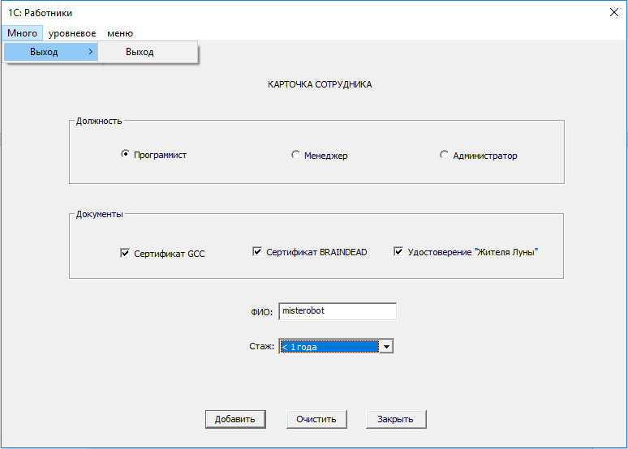

Рисунок 1 – Интерфейс программы

При нажатии на кнопку «Добавить» появляется модальное окно с уведомлением, (рисунок 2):

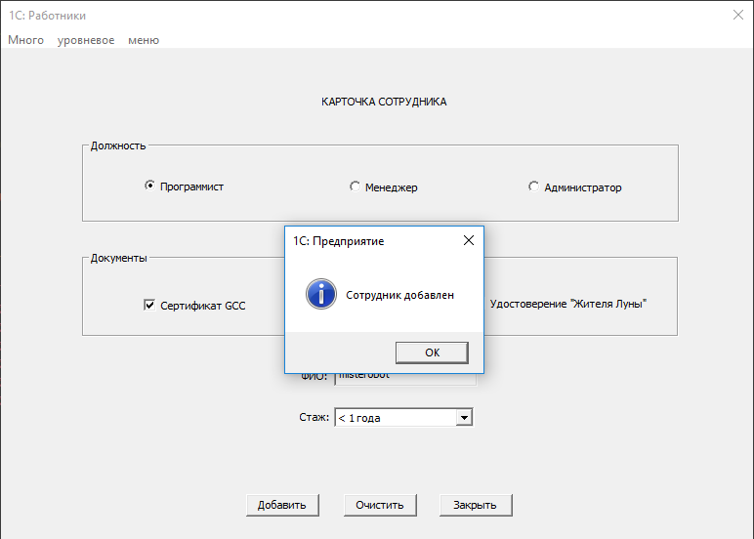

Рисунок 2 – Добавление сотрудника

При нажатии на кнопку «Очистить» поля очищаются (рисунок 3):

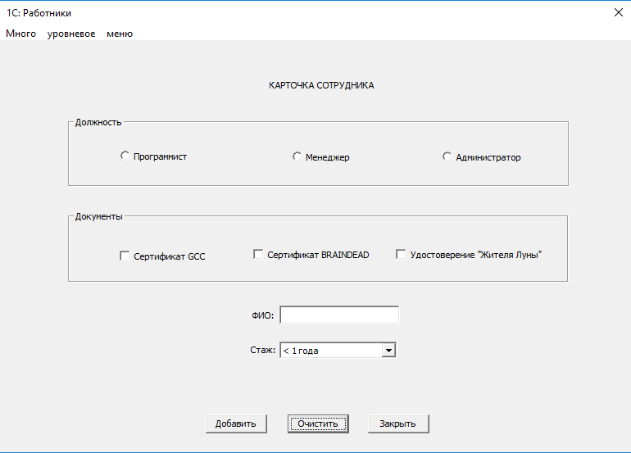

Рисунок 3 – Очищение полей

**Список использованных источников**

1. Саймон, Р. Windows 2000 API Энцеклопедия программиста / Р. Саймон. - М: DiaSoft, 2002